**第 十二 周工作计划**

**班级：中4班 实施主题：秋天博物馆 日期:11月18日—11月22日 带班老师：沈、马老师**

|  |  |  |  |  |  |  |  |  |  |  |
| --- | --- | --- | --- | --- | --- | --- | --- | --- | --- | --- |
| 工作  要求 | | 1.运用钻、爬、跳的动作，协调、灵敏地完成组合动作练习。（主题目标）  2.认识农庄主要建筑物的名称，知道它们运用围合、架高等技能。（主题目标）  3.欣赏散文诗，初步感受散文诗优美的语言和描述的意境。  4.初步树立爱护环境的思想意识，愿意做一个讲卫生、爱护环境的人。（保育目标）  5.感受、欣赏秋天里大自然的美景，体验郊游的乐趣。（主题目标） | | | | | | | | |
| 星期  内容 | | **一** | **二** | | 三 | | 四 | | 五 | |
|  | 接待 | 1.热情接待幼儿，与幼儿打招呼或者引导幼儿进行同伴间互动。  2.进行二次晨检，了解幼儿身体情况及检查幼儿口袋是否有小玩具等物品。 | | | | | | | | |
| 晨间活动 | 晨间游戏 | **1.签到**：能初步进行自主签到，会根据来园先后顺序排列照片。  **2.重点区域**：生活区：剥毛豆、剥花生：提供应季的毛豆、花生，供幼儿练习手部精细动作。美术区：秋游。提供马克笔、写生本、颜料等材料，引导幼儿了解秋天特征，观察人们的活动轨迹，感受秋高气爽的自然风光，表现出旅行的欢乐。  **3.晨间谈话**：秋游、垃圾分类、农庄里有什么，捉迷藏。 | | | | | | | | |
| 户外锻炼 | 1.队列练习：能跟随音乐，按照新操的队形快速变化。  2.律动、早操：师幼一起律动、早操，要求动作合拍有力，会变换队形。 | | | | | | | | |
| **集体游戏：木头人**  身体的控制力 | | **集体游戏：网小鱼**  听口令变方向 | | **集体游戏：丢手绢**练习追逐跑 | | **集体游戏：钻山洞**  反应力 | | **集体游戏：切西瓜**  身体的控制力 |
| 分散活动：重点指导平衡区 | | 分散活动：重点指平衡区 | | 分散活动：重点指导跑酷区 | | 分散活动：重点指导探险2区 | | 分散活动：重点指导综合1区 |
| 学习  活动 | | **语言：**  **捉迷藏**  感受诗歌 | | **音乐：郊游**  领唱齐唱 | | **健康：果皮纸屑不乱扔**  爱护环境 | | **综合：**  **美丽的农庄**  尝试架空围合 | | **社会：**  **我们去郊游**  感受大自然 |
| 上午  游戏 | | 科发室：重点指导玩齿轮 | | 图书区：重点指导阅读规则 | | 美术室：重点指导画树 | | 沙地：重点指导挖石头 | | 骑行：重点指导上坡 |
| 下午  户外  活动 | | 区域活动 | | 区域活动 | | 区域活动 | | 角色游戏：重点指导理发店 | | 区域活动 |
| 日 常  生 活 | | 1、带领幼儿去社区或在幼儿园户外的场地上，引导幼儿拾秋叶、捡起丢弃的垃圾等。  2、引导幼儿用绘图的方式，制作各种警示标记。例如：垃圾入筐、不随地吐痰、果皮箱、请不要采摘我、我怕疼等，并引导幼儿将制作的标记，放在相应的环境中。 | | | | | | | | |
| 家长  工作 | | 1、建议家长带领幼儿实地参观农村，通过对美丽的田野、乡村的房屋、可爱的小猪等进行写生，以及帮助农民摘菜、收水果等活动，更多地体验农村生活。 2、建议家长利用周末的时间，带领幼儿进行了户外亲子游活动，帮助幼儿建立秋游经验。 | | | | | | | | |
| 环境  创设 | | 1、在教室里展示幼儿亲子户外或秋游的照片，让幼儿相互交流，感受秋游的美景。 2、将幼儿在秋游中捡到的各种秋天的材料，投放在各个区域，进行装饰和游戏。 | | | | | | | | |

**《育儿知识： 让孩子从小自信的 15个方法》**

**一、 给予充分的爱与关注**

**1. 经常拥抱孩子， 让他们感受到你的爱和温暖。**

**2. 认真倾听孩子说话， 给予积极回应。**

**3. 花时间陪伴孩子， 参与他们的活动。**

**二、 肯定与鼓励**

**4. 当孩子有好的表现时， 及时给予具体的表扬。**

**5. 鼓励孩子尝试新事物， 不怕失败。**

**6. 对孩子的努力给予肯定， 而不仅仅关注结果。**

**三、 尊重孩子的选择**

**7. 在适当的范围内， 让孩子自己做选择。**

**8. 尊重孩子的兴趣爱好， 不强行干涉。**

**9. 当孩子的选择不当时， 耐心引导而不是批评。**

**四、 培养独立性**

**10. 让孩子自己穿衣、 吃饭、 整理玩具等。**

**11. 给孩子一些简单的任务， 培养他们的责任感。**

**12. 鼓励孩子自己解决问题， 适当提供帮助。**

**五、 提供成功体验**

**13. 设定适合孩子能力的目标， 让他们容易获得成功。**

**14. 玩一些孩子有优势的游戏， 增强他们的自信心。**

**15. 逐步增加任务难度， 让孩子不断挑战自我。**

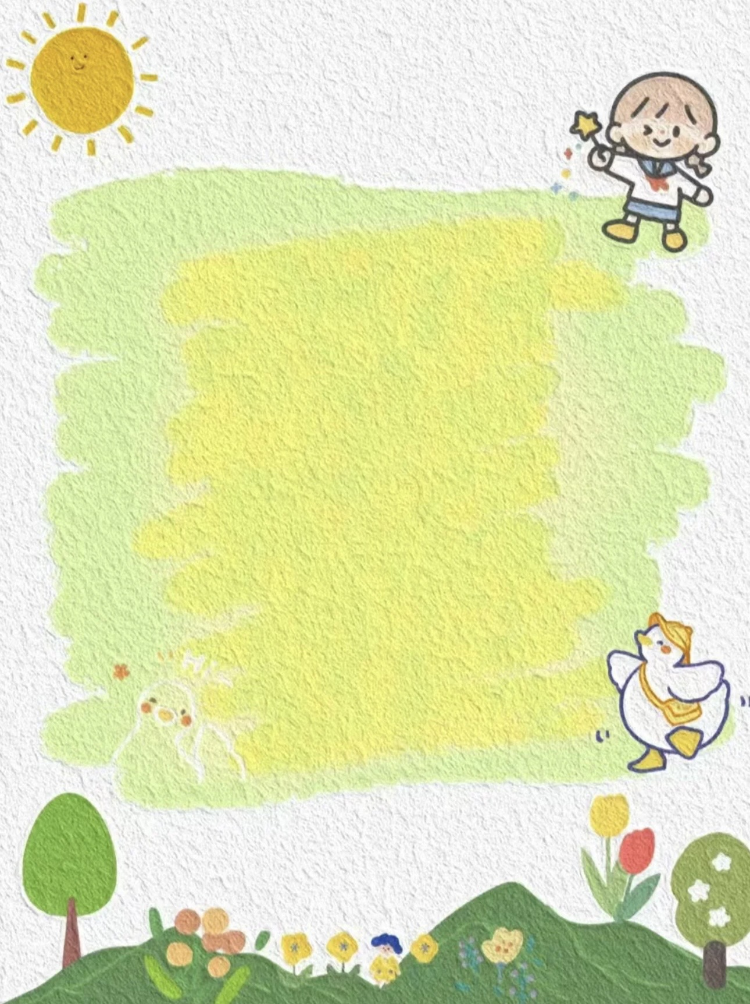

**表扬积极参加运动的宝贝：**

**郝筱田 付苏 王诗恩 何洛 赵苏悦 王格恩 张先楚 杨容与 高钰涵 胡苏安 徐茂哲 朱廷哲 王玟曦 许梓恒 程元烁 洪心瑜 朱芸汐 王玟皓 刘致坤 高沐瑾 沈嘉奕 冯靖瑶 宋王楚忱 张惜婷 曹徐来 张子方 宗陌玉 戚祐宁**

**高沐瑾 蔡嫣 沈棠**